团结让我们进取
英语084班心理活动总结
活动背景及目的：经过将近2年的生活和学习，我们班同学之间互相有了一定的了解，也对彼此有了一个初步的认识，但是在少数男女同学之间依然存在着一些陌生，了解不是很深刻。为了进一步增进同学们之间的感情，特举行这次活动，让大家在游戏中学会互相团结，互相借鉴，让大家真正地成为一个大家庭！
活动主题：团结让我们进取
活动时间：2010年5月17日 16:30—17:30
活动地点：北区老操场
活动对象：英语084班全体同学
活动大体流程： 我们玩的游戏叫做“先锋探路",把全班同学分成3组，比比看那组用最少的时间抵达终点，时间最少的就是赢家。游戏规则是每组的第一个人是探路者，如果他的方向是错的那么后面的选手就得吸取经验不能重蹈覆辙，要另辟蹊径抵达终点，若前面的选手选择的路线是正确的而在中途却因迷路而未抵达终点，那么后面的选手得借鉴成功的步伐，并吸取教训直到抵达成功的彼岸为止。
活动意义：通过这次游戏，我们懂得了团结的力量，一个人的力量是单薄的，只有大家都团结成一个整体才能战无不胜，抵达成功的彼岸。同时我们也懂得了借鉴的力量，牛顿曾说过“我之所以看的比别人远，是因为我站在巨人的肩膀上”。是的，在这次游戏里，我们深刻的理解了前人的经验对我们的重要性，只有沿着开拓者正确的步伐，绕开歧途，吸取他们失败过的经验教训，我们才能顺利抵达成功的前方。并且还启迪我们要敢于冒险，前方的道路是迷茫的，但我们要敢为人先，尽管道路曲折仍要勇往直前地走下去，为后继者做贡献。
下面是我们同学在玩“先锋探路”这个游戏的精彩瞬间。
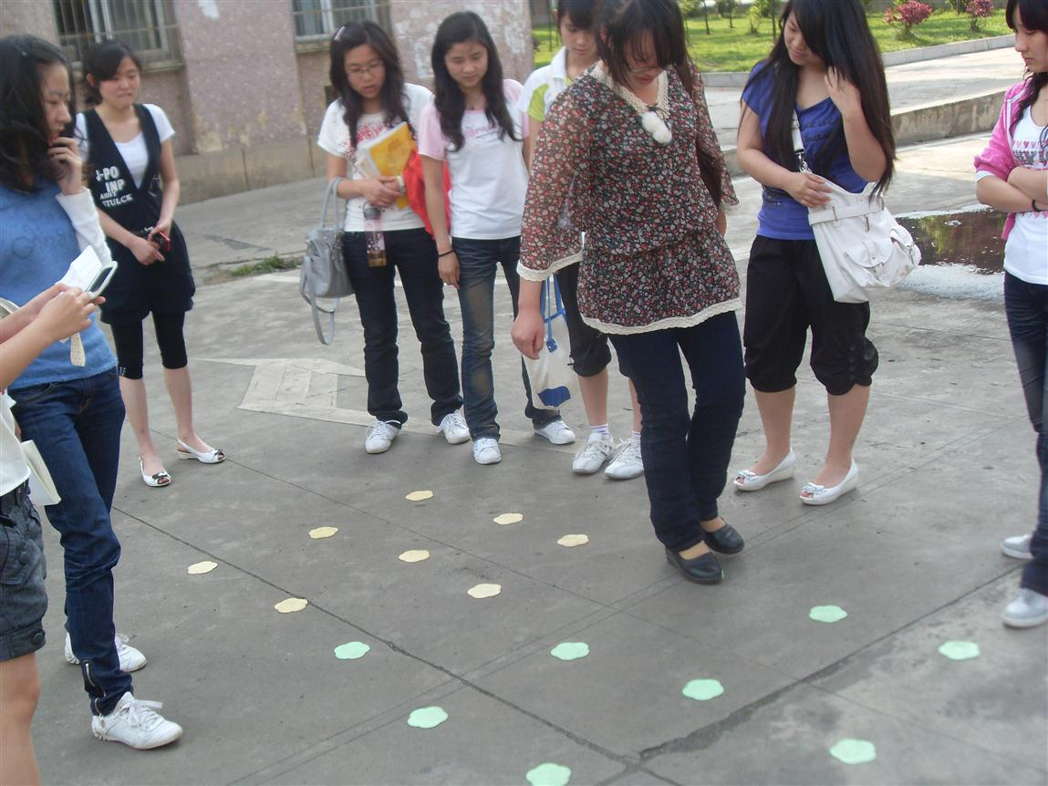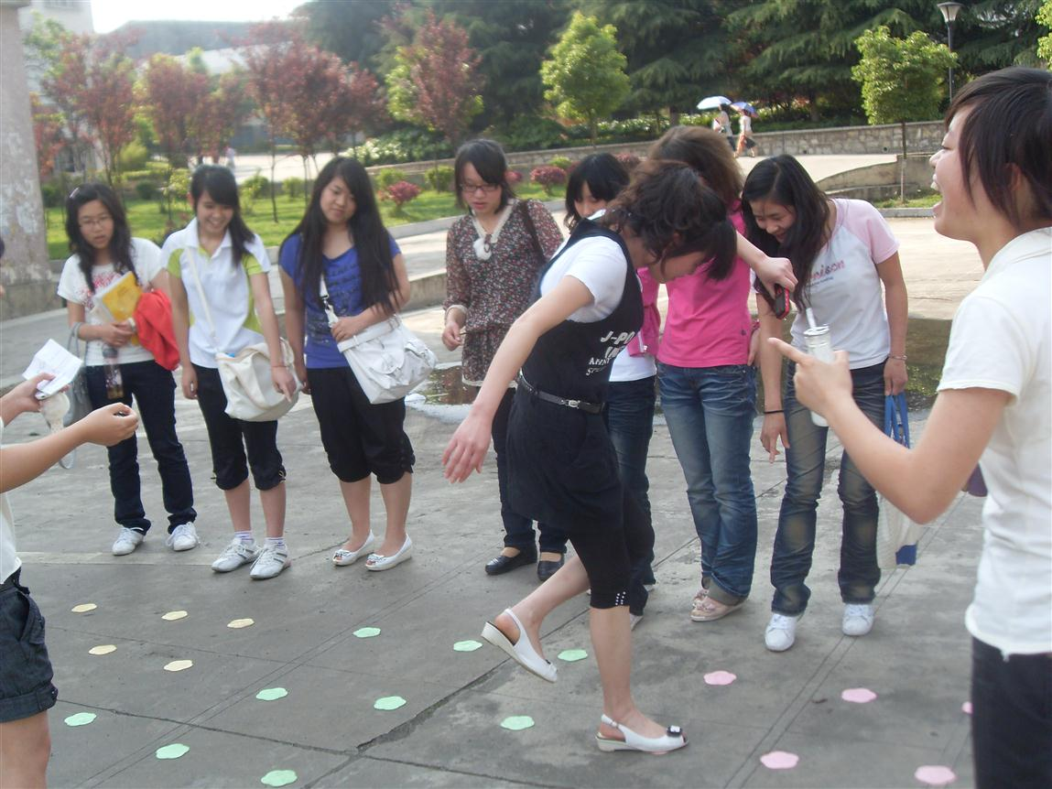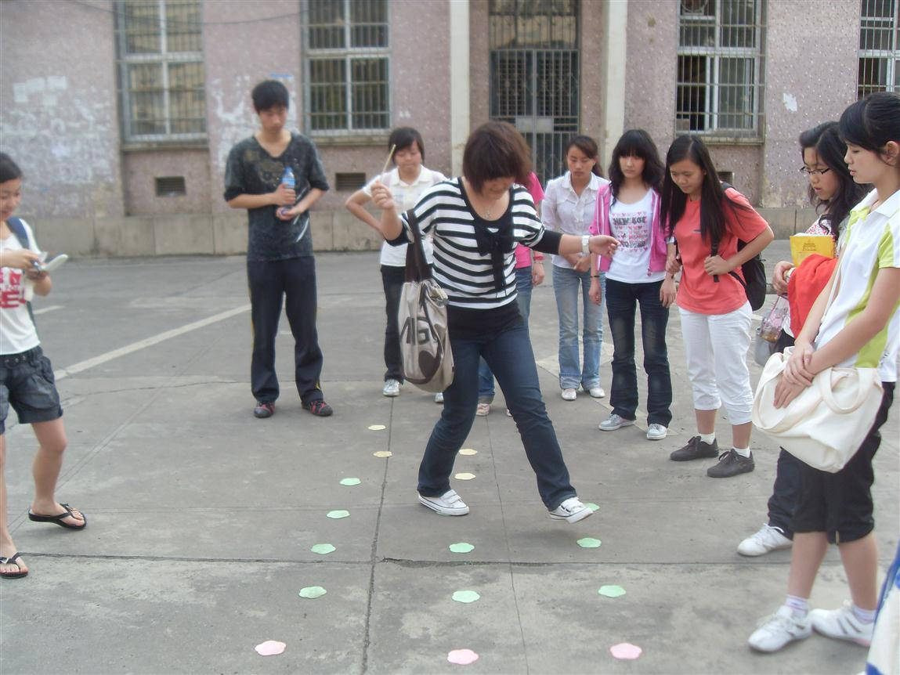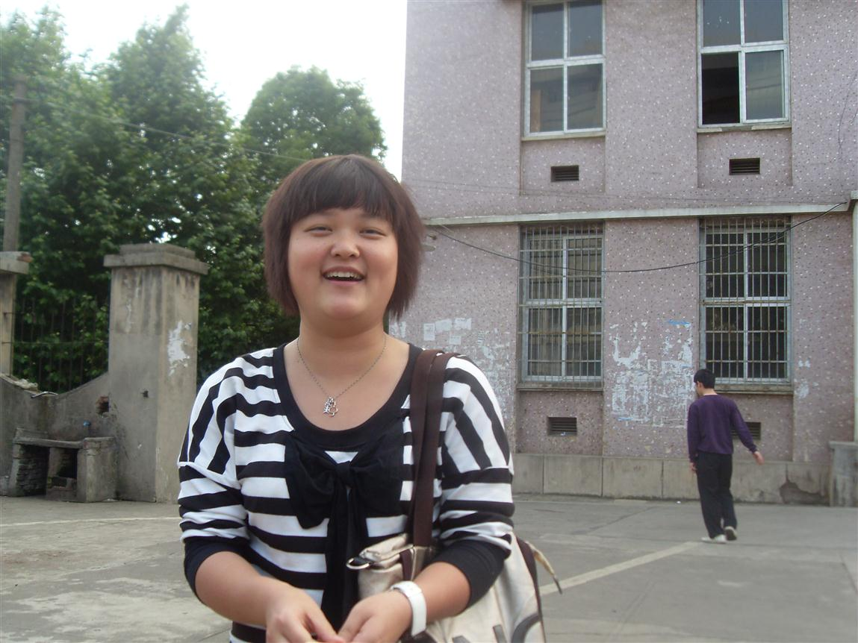部分同学在玩了这个游戏后感触颇多，纷纷表达了自己从中受益匪浅，蒲秋月同学激动的说到：“这个游戏真的很有意思，不仅让我们能够放松身心的投入到游戏中，而且还能感受大家团结一致为共同目标奋斗的快乐，更进一步拉近了彼此的距离，真的很有意义”。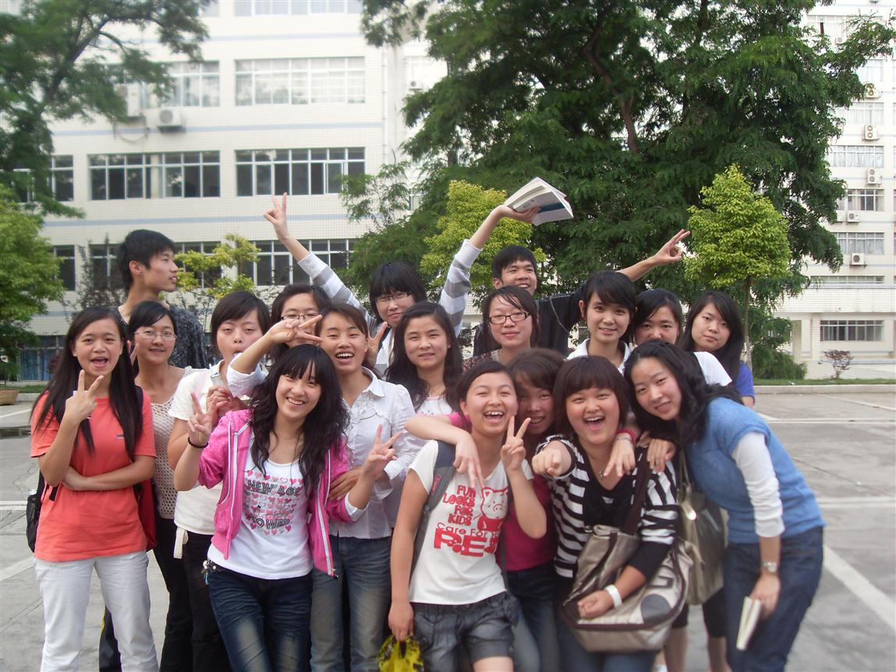我们班部分同学合影留恋，大家都玩得很开心。

